Sports Performance
Enhancement Community
～ 第１２回 研究会 ～
コンセプトは“スポーツ井戸端会議”。 活動現場や専門分野の枠を超えた自由なコミュニケーションを通じて、研究テーマや現場で生かせる知識獲得を目指します。立命館大学に所属するストレングス・コンディショニングコーチやアスレティックトレーナーが情報交換する場として始まったRitsumeikan Athletic研究会。第10回を機に立命館の枠を超えて更に発展させようと、Sport Performance Enhancement Community (SPEC)に名称変更しました。

日時：2014年1月19日 （日） 13：00～１7：００ （受付開始１２：００）
場所： 立命館大学京都衣笠体育館
内容：＊ コオーディネーショントレーニングとは？
～理論と実際～
立命館大学共通教育推進機構 細野 裕希

＊コオーディネーショントレーニング実技
～動きの創りと崩し～
立命館大学共通教育推進機構 細野 裕希

＊ 第3回 ＳＰＥＣ 井戸端会議
～各分野に分かれテーマに沿って話しあう～
①力の抜き方「解緊のトレーニング」

*情報交換会

- 実技があるので動きやすい服装がお勧めです
- 内履きはスリッパを用意してあります
参加申し込み：下記メールアドレスまで、氏名・所属・連絡先を明記の上、お申し込み下さい。
団体で申し込まれる場合は、代表者の氏名・所属・連絡先と参加者全員の氏名をご連絡下さい。
恐れ入りますが、参加申し込みは 2014年1月16日（木）までにお願い致します。 皆様のご参加をお待ちしております。
尚、キャンパス内に駐車場がありません。恐れ入りますが、公共交通機関か近くのコインパーキングをご利用ください。
連絡先：SPEC実行委員
牧野 慎二
E-Mail：ritsumeikan.ar@gmail.com
衣笠キャンパス周辺のコインパーキング
http://times-info.net/view/park/map.jsp?prefecCd=26
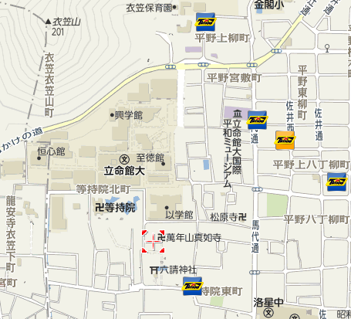

キャンパスマップ：http://www.ritsumei.jp/campusmap/index_j.html
